Matlab、octave、C、java等语言，有相应的库用于数值计算，线性代数等。
使用这些库来提高算法的效率。

Vectorization example：
hθ(x) = 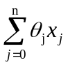=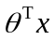
1) unvectorized implementation:
prediction = 0.0;
for j = 1:n+1,
prediction = prediction + theta(j)*x(j)
end;

- Vectorized implementation:
prediction = theta’ * x;
简单高效

